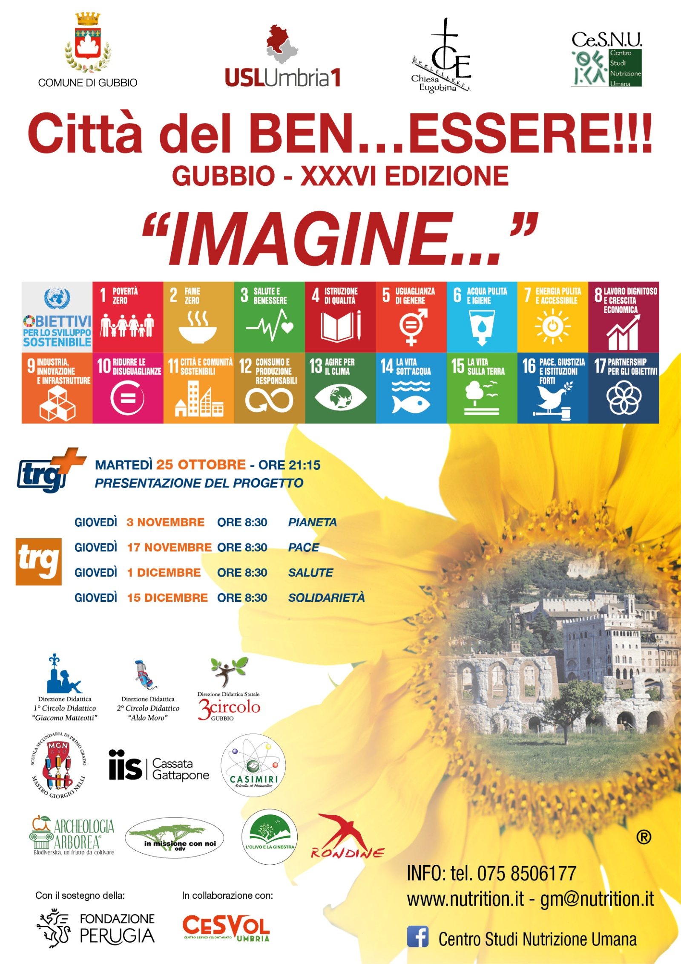
IMAGINE…
Altro passo in avanti del progetto IMAGINE… che sta dimostrando in modo inequivocabile come i “sognatori” citati da John Lennon hanno in realtà raggiunto risultati concreti in vari settori, rafforzando il concetto che la salute dell’uomo non può essere svincolata dalla salute del Pianeta: “ONE HEALTH”.

Giovedì 1 dicembre alle ore 8,30 sugli schermi della emittente TRG prosegue quindi il ciclo di trasmissioni TV, previsto dal progetto promosso dal CENTRO STUDI NUTRIZIONE UMANA di Gubbio con il sostegno della FONDAZIONE PERUGIA, e realizzato con un ampio coinvolgimento di Istituzioni e Associazioni no profit.
La terza puntata del “Caffè di TRG” sarà quindi dedicata al 3° Obiettivo Sostenibile: salute e benessere per tutti a tutte le età.
E’ evidente la vastità di questo argomento, quindi nella puntata TV accenneremo ad alcuni argomenti di sana alimentazione (la sfida più rilevante del momento è la necessità di nutrire una popolazione globale in crescita con una dieta sana), sottolineando però che l’attività motoria rappresenta un fattore centrale per il benessere della società, soprattutto quella occidentale, caratterizzata da un crescente aumento di obesità, diabete di tipo 2 e patologie cardiovascolari.
I dati internazionali sottolineano infatti che ogni anno circa 2 milioni di decessi sono collegati alla scarsa attività motoria, includendo i circa 90.00 decessi nel nostro paese.
In questo quadro forse poco noto, risaltano le attività pluriennali dell’Associazione “L’olivo e la ginestra”, che con regolarità offre una miriade di occasioni per scoprire il piacere della attività motoria all’aria aperta e in gruppo.

Anche in questo caso, a partire da gennaio 2023, il progetto prevede degli incontri in remoto o in presenza, che permetteranno di approfondire queste tematiche innanzitutto nelle Scuole già coinvolte, ma in generale con tutti i soggetti interessati (per informazioni scrivere a Centro Studi Nutrizione Umana gm@nutrition.it).

